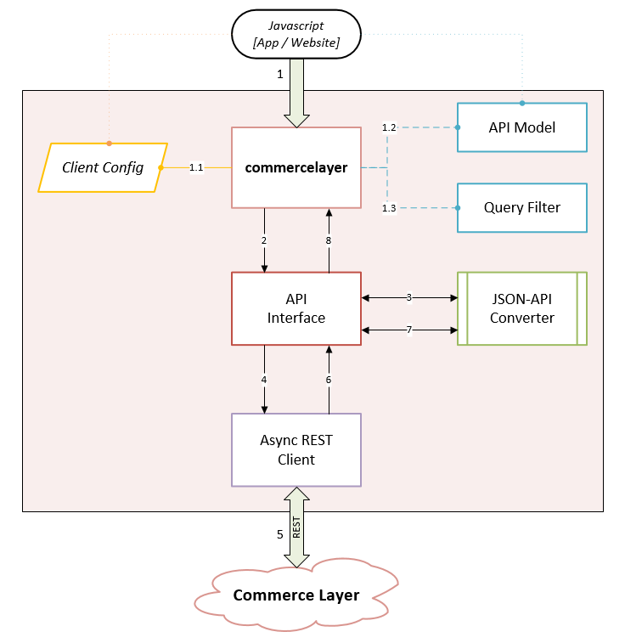

1. Lo user agent Javascript importa il modulo con l’istruzione *require* o lo include nella pagina web tramite il tag *<script>*
   1. Inizializza l’SDK integrando la configurazione di default con i dati relativi al suo account
   2. Istanzia le opportune classi di modello che lo aiutano nella compilazione della richiesta fornendo suggerimenti per i campi disponibili [OPZIONALE]
   3. Istanzia un QueryFilter che lo aiuta nella compilazione delle opzioni da passare in queryString nelle chiamate all’API Commerce Layer [OPZIONALE]
2. Effettua una chiamata tramite uno dei metodi esposti dall’API Interface passando o gli oggetti helper creati ai punti 1.2 e 1.3 oppure componendo manualmente le strutture dati necessarie:

* Il *body* in formato standard JSON-API
* Il *filter* come array associativo di coppie chiave-valore

1. Se necessario l’SDK converte il body della request in formato standard JSON-API
2. Tramite il client REST interno viene creata la corretta request HTTP e se necessario effettuata l’autenticazione all’API Commerce Layer utilizzando le informazioni fornite tramite configurazione
3. Viene effettuata una chiamata asincrona alla relativa URL dell’API Commerce Layer
4. La risposta del server viene interpretata e vengono gestiti gli eventuali errori
5. Si procede alla “normalizzazione” della risposta in formato standard JSON-API in modo da agevolarne la consultazione
6. Il controllo viene restituito all’SDK ed è possibile proseguire con le successive chiamate

Lo user agent può a questo punto recuperare l’access-token fornito dall’API Commerce Layer e salvarlo nel proprio store locale per poterlo riutilizzare in caso di chiamate effettuate dopo una re-inizializzazione dell’SDK